幼保小接続アドバイザー派遣研修 参加者アンケート

所属名（ ） 氏名 （ ）

- 幼保小連携及び円滑な接続において、課題と感じていることは何ですか。
➡研修開始前にお書きください。

- 研修を通して、課題解決や取組の参考となったことや今後取り組んでみたいと思ったことは、何ですか。

- 円滑な幼保小連携・接続に向けて、もっと知りたいと思うものに○を付けてください。
（ ）連絡協議会の充実、連携・接続の体制づくり
（ ）保育体験、小学校での学習補助体験の取組
（ ）互恵性のある交流活動の取組
（ ）公開保育・公開授業、幼保小合同研修会の充実
（ ）幼保小連携担当者による協議・情報交換会の充実
（ ）アプローチカリキュラムの編成・実施
（ ）幼児期の学びを生かしたスタートカリキュラムの編成・実施
（ ）校区のめざす子どもの姿の共有とその実践
（ ）「幼児期の終わりまでに育ってほしい姿」を踏まえた指導の工夫
（ ）その他（ ）

【参考資料】
本県の幼児教育、幼保小連携・接続に関する冊子です。鳥取県幼児教育センターのホームページ（鳥取県教育委員会小中学校課内）よりダウンロードできます。ぜひ、ご活用ください。
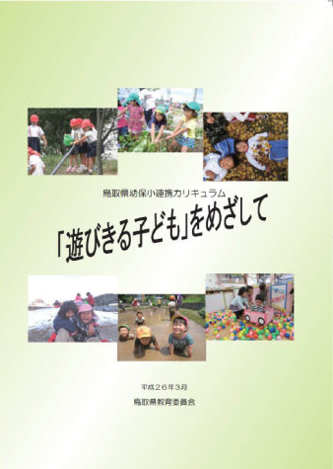
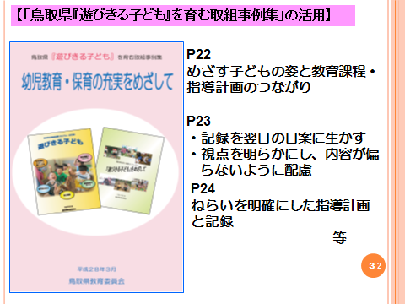

鳥取県幼児教育振興プログラム「遊びきる子ども」第２次改訂版（Ｒ元．11）
鳥取県幼児教育振興プログラム「遊びきる子ども」（Ｒ元。11月第２次改訂版）
鳥取県幼児教育振興プログラム「遊びきる子ども」（Ｒ元。11月第２次改訂版）
鳥取県幼保小接続ハンドブック「育ちと学びをつなぐ」（Ｈ3０．3）
「園内研修用ＤＶＤ」
～園内研修の充実をめざして～「遊びきる子ども」を育むために（Ｈ2８．3）
鳥取県「遊びきる子ども」を育む取組事例集 ～幼児教育・保育の充実をめざして～（Ｈ2８．3）
鳥取県幼保小連携カリキュラム ～遊びきる子どもをめざして～
（Ｈ2６．3）

